2019
Physique

2020
Chimie
Devoir Surveillé 3 S1
بسم الله الرحمن الرحيم
Sidi kacem
Pr :ISMAIL ARAIBACH

Lycée elmoutanabi
Classe :TCSF 1/2

7pt
chimie
Exercice :1(géométrie de qlqs molécules)

1.5

1.5

1

1.5

0.5

0.5

0.5

0.5

Partie 1 :
- Compléter le tableau suivant:
atome | Z | Structure électronique de l'atome | Règle de  Duet ou  de l'Octet | Structure électronique de l'ion | Symbole de  l'ion
Cl | 17
N | 7
Partie 2 :
- Compléter le tableau suivant:
molécule | Les atomes | Structure électronique | p | n_{t} | n_{L} | n_{nL} | représentation de LEWIS | représentation de CRAM
Trichlorure de phosphore  PCl₃ | P(Z=15)
 | Cl(Z=17)
 | Cl(Z=17)
 | Cl(Z=17)
molécule | Les atomes | Structure électronique | p | n_{t} | n_{L} | n_{nL} | représentation de LEWIS | représentation de CRAM
Fluor  Hydrogène  HF | H(Z=1)
 | F(Z=9)
molécule | Les atomes | Structure électronique | p | n_{t} | n_{L} | n_{nL} | représentation de LEWIS | représentation de CRAM
tétrachlorure méthane  CCl₄ | C(Z=6)
 | Cl(Z=17)
 | Cl(Z=17)
 | Cl(Z=17)
 | Cl(Z=17)
Partie 3:
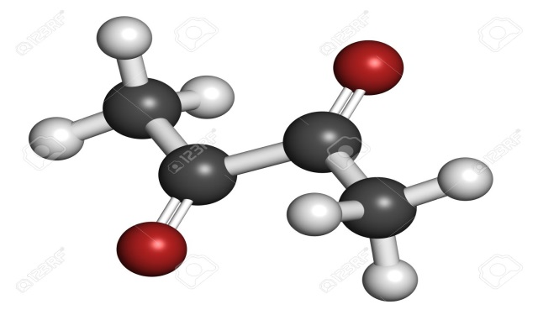
Voici le modèle moléculaire de la molécule 2,3-butanedione.
- Quelle est sa formule brute?
……………………………………………………………………………………
- Quelle est sa formule semi-développée?
……………………………………………………………………………………
……………………………………………………………………………………
- Quelle est sa formule développée?
…………………………………………………………………………………………………………………………………………………………………………
…………………………………………………………………………………………………………………………………………………………………………
- Quelle est sa représentation de Lewis?
…………………………………………………………………………………………………………………………………………………………………………
…………………………………………………………………………………………………………………………………………………………………………
7pt
Physique 1
Exercice : 2(Poussée d'Archimède+tension du ressort)

1.5

1.75

1.5

1.5

0.75

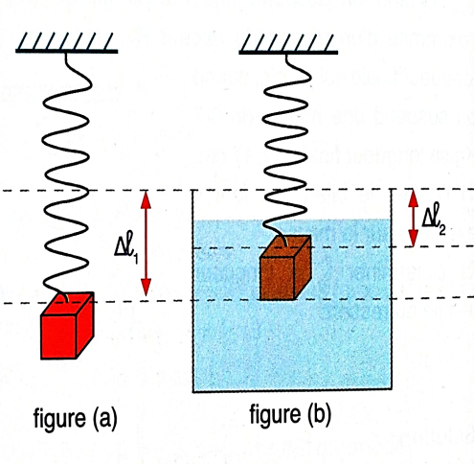
- on suspendu un solide de masse m, cubique et d’arrête a=4.77cm par l’intermédiaire d’un ressort de raideur K=50${N.m}^{-1}$ . le ressort s’allonge de $∆l_{1 }=10cm$(figure a) .
- En étudiant l’équilibre du solide, déterminer $m$
……………………………………………………………………………………………………………………………………………………………………………………………………………………………………………..
……………………………………………………………………………………………………………………………………………………………………………………………………………………………………………..
……………………………………………………………………………………………………………………
………………………………………………………………………………………………………………………………………………………………………………………………………………………………………………
- On trempe totalement la masse dans un liquide, l’allongement du ressort du ressort devient ${∆l}_{2}=8cm$ .( figure b).
- Donner le bilan des forces exercées sur le solide et représenter ces forces.
……………………………………………………………………………………………………………………………………………………………………………………………………………………………………………………..………………………………………………………………………………………………………………
……………………………………………………………………………………………………………………………………………………………………………………………………………………………………………..………………………………………………………………………………………………………………
……………………………………………………………………………………………………………………………………………………………………
…………………………………………………………………………………………………………………………………………………………………………………………………………………………………………………………………………………………………………………………………………………………….
- Déterminer l’intensité $F_{a}$ de la poussée d’Archimède.
……………………………………………………………………………………………………………………………………………………………………………………………………………………………………………………..………………………………………………………………………………………………………………
…………………………………………………………………………………………………………………………………………………………………………………
……………………………………………………………………………………………………………………………………………………………………………………………………………………………………………………..………………………………………………………………………………………………………………
…………………………………………………………………………………………………………………………………………………………………………………
- En déduire $ρ$ la masse volumique du liquide.
……………………………………………………………………………………………………………………………………………………………………………………………………………………………………………………..………………………………………………………………………………………………………………
…………………………………………………………………………………………………………………………………………………………………………………
……………………………………………………………………………………………………………………………………………………………………………………………………………………………………………………..………………………………………………………………………………………………………………
…………………………………………………………………………………………………………………………………………………………………………………
- Quel est le liquide utilisé parmi les liquide suivant
……………………………………………………………………………………………………………………………………………………………………………………………………………………………………………………..………………………………………………………………………………………………………………

Liquide | Huile d’olive | éthanol | eau
$$ρ(g/{cm}^{3})$$ | 0.92 | 0.788 | 1

$$on donne g=10N/Kg$$

6pt
Physique 2
Exercice :3(raideur K)

1.5

1

1.5

2

- On accroche un corps (comme marquée) à l’extrémité libre du ressort, et on mesurer l’allongement $∆L$ du ressort.
$$m(Kg)$$ | 0 | 0.05 | 0.1 | 0.15 | 0.20
$$∆L(m)$$ | 0 | 0.1 | 0.2 | 0.3 | 0.4
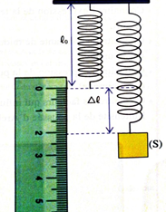

$$on donne g=10N/Kg$$
- Faire l’inventaire des forces associées aux actions mécaniques
appliquées au corps. Les représenter sur le schéma.
……………………………………………………………………………………………………………………………………………………………………………………………………………………………………………..
……………………………………………………………………………………………………………………………………………………………………………………………………………………………………………..
……………………………………………………………………………………………………………………
………………………………………………………………………………………………………………………………
- En étudiant l’équilibre du corps, donner l’expression de la masse $m$ du solide en fonction de$∆L et$ $K$ et $g$ (intensité de pesanteur).
……………………………………………………………………………………………………………………………………………………………………………………………………………………………………………………..………………………………………………………………………………………………………………
…………………………………………………………………………………………………………………………………………………………………………………
- Tracer la courbe m $=f(∆L)$ .
……………………………………………………………………………………………………………………………………………………………………………………………………………………………………………………..……………………………………………………………………………………………………………………..
…………………………………………………………………………………………………………………………………………………………………………………….
……………………………………………………………………………………………………………………………………………………………………………………………………………………………………………………..………………………………………………………………………………………………………………………
…………………………………………………………………………………………………………………………………………………………………………………….
……………………………………………………………………………………………………………………………………………………………………………………………………………………………………………………..……………………………………………………………………………………………………………………..
…………………………………………………………………………………………………………………………………………………………………………………….
……………………………………………………………………………………………………………………………………………………………………………………………………………………………………………………..……………………………………………………………………………………………………………………
…………………………………………………………………………………………………………………………………………………………………………………

- Déterminer la valeur de raideur K du ressort
……………………………………………………………………………………………………………………………………………………………………………………………………………………………………………………..………………………………………………………………………………………………………………
…………………………………………………………………………………………………………………………………………………………………………………
……………………………………………………………………………………………………………………………………………………………………………………………………………………………………………………..………………………………………………………………………………………………………………
…………………………………………………………………………………………………………………………………………………………………………………

